**Артикуляционная гимнастика**

**для звуков (С, Сь, З, Зь, Ц).**

«Улыбка – Трубочка» (развитие подвижности губ, формирование уклада губ).

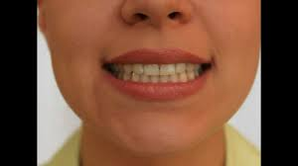

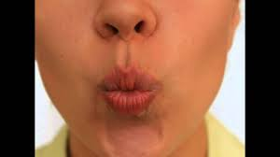Описание: Поставить верхние зубы на нижние, растянуть губы в улыбке, показав все зубы, удерживать улыбку 3 – 5 секунд, вытянуть губы вперед трубочкой, удерживать губы в таком положении 3 – 5 секунд. Выполнять переключения с одной позиции на другую 5 – 7 раз.

Внимание: Следить, чтобы в процессе переключения зубы не размыкались и не сдвигались.

**«Лопаточка»** (расслабление мышц языка, удерживание языка широким, распластанным)

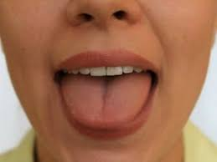Описание: Рот открыт, язык спокойно положить на нижнюю губу, удерживать его широким на нижней губе 3-7 сек.

Внимание: нижнюю губу не следует подворачивать и натягивать на нижние зубы. Язык должен быть широким, края его касаются уголков рта. Губы не растягивать в улыбку слишком широко, чтобы не было избыточного напряжения.

**«Наказать непослушный язычок»** (расслабление мышц языка).

Описание: Упр. «Лопаточка», пошлепать по языку верхней губой со словами «пя-пя-пя». Удерживать широкий язык в спокойном положении при открытом рте под счет от 1 до 10.

Внимание: Похлопывать язык губами надо несколько раз на одном выдохе. Выдыхаемый воздух не задерживать.

**«Чистим зубки»** (научиться удерживать кончик языка за нижними зубами).

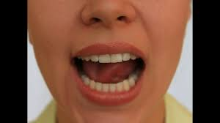Описание: Улыбнуться, показать зубы, приоткрыть рот, и кончиком языка «почистить» нижние зубы, делая языком движения из стороны в сторону.

Внимание: губы неподвижны, в положении улыбки. Следить, чтобы кончик языка находился у десен, а не скользил по верхнему краю зубов.

«Горка» (научиться удерживать язык в положении необходимом для правильного произнесении свистящих звуков, развитие силы мышц кончика языка).

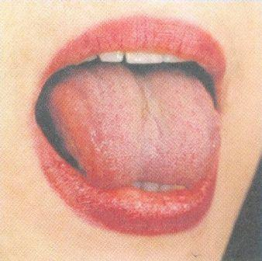

Описание: улыбнуться, приоткрыть рот, кончик языка упирается под нижние зубы, широкий язык приподнять «горкой». Удерживать язык 5-10 секунд.

Внимание: следите, чтобы кончик языка не высовывался из-за зубов, язык должен быть широким. Если сразу не получается, попросите произнести звук И с открытым ртом – язык примет правильное положение.

«Забить гол» (выработка плавной длительной струи воздуха, идущей посередине языка).

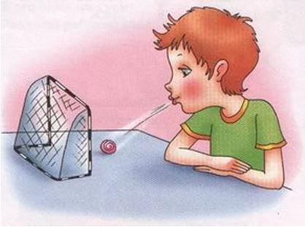Описание: Улыбнуться, положить широкий передний край языка на нижнюю губу, прикрыть верхней губой, оставив небольшую щелочку и, как бы произнося длительно звук Ф, сдуть ватный шарик на противоположный край стола.

Внимание: Нижняя губа не должна натягиваться на нижние зубы. Нельзя надувать щеки. Следит, чтобы ребенок произносил Ф, а не Х, т.е. чтобы воздушная струя была узкая, а не рассеянная.